【2017海山地區文化觀光英語研習營】活動報名簡章

- 活動宗旨：
教導學員了解在地豐富的文化內涵，並建立認同感與驕傲感，進而透過英語將在地文化介紹給外籍人士，達到文化雙向溝通之目的。藉由古蹟走訪、藝術文化活動，並與外籍教師及外籍生互動來加深印象，增進學員英語學習機會及溝通能力，激發學習的興趣，以提升學員國際視野。

- 主辦單位：
國立臺北大學語言中心

- 報名資格：
就讀臺灣大專院校學士班之在學生，或2017年9月預計就讀大專院校之準大學生，英文能力達下表所列標準者，以錄取60名為原則。
考試名稱 | 成績
全民英檢（GEPT） | 中級初試
多益測驗（TOEIC） | 500
托福紙筆測驗（TOEFL ITP） | 457
托福網路測驗（TOEFL iBT） | 57
雅思（IELTS） | 3.5
劍橋主流英語認證（Cambridge Main Suite） | Preliminary English Test（PET）
劍橋博思職場英語檢測（BULATS） | ALTE Level 2
※約等於CEF（歐洲共同語言能力分級架構）B1程度，並依活動所需標準微調。

- 活動費用：
免費（包含課程、住宿、飲食、保險），僅需負擔劃撥及退款手續費。

為了避免佔用名額、無故不出席等情事造成資源浪費，學員需事先劃撥保證金新台幣1,520元整（含劃撥手續費），全程參與活動並繳交心得報告後方得退回保證金（扣除退款手續費）。不論是否錄取，保證金皆統一於營隊活動結束後陸續辦理退款。

※無法自備睡袋欲租用寢具者，需自行負擔新台幣300元（報到時以現金繳納，不需事先匯款）。
※退款帳戶使用郵局、土地銀行、玉山銀行帳戶者，不需負擔退款手續費；使用其他金融機構帳戶者，將酌收銀行轉帳手續費，例如銀行收10元手續費，退款金額將為1,490元。

- 活動日期：
第一梯次：2017年7月24日（一）至7月28日（五）
第二梯次：2017年8月7日（一）至8月11日（五）

- 活動地點：
國立臺北大學三峽校區（23741新北市三峽區大學路151號）
交通路線資訊：http://www.ntpu.edu.tw/chinese/about/contact6.php

- 報名期限：
第一梯次：2017年7月2日（日）24:00或額滿為止。
第二梯次：2017年7月16日（日）24:00或額滿為止。
- 報名流程：

步驟一：詳閱報名簡章
- 請事先詳閱報名簡章所有內容。
步驟二：填寫報名文件
- 報名表
- 家長同意書/切結書
- 請仔細填寫報名文件，並確認無錯漏之處。（請務必參考填寫範例）
- 20歲以下的同學請務必讓家長填寫同意書方可參加，本人也需填寫活動切結書。20歲以上之報名者請填寫活動切結書。
步驟三：E-mail所有報名資料
- 備妥以下所有文件寄至：ntpulc418@gmail.com。
- 報名表（請確認填寫的資料儲存成功）
- 家長同意書/切結書掃描檔
- 學籍證明文件掃描檔
- 英文能力證明文件掃描檔
※學籍證明文件請繳交學生證正反面掃描檔，尚未拿到學生證的準大學生請繳交高中畢業證書或學校發行之在學證明。
※為便利報名，掃描檔可拍照代替，但請確認文件內容完整、光線充足、
方向不歪斜且畫質良好（請從正上方拍攝、並盡量補足照明），若照片品質不佳，本中心有權請報名者重新提交或拒絕受理。

步驟四：等待報名結果
- 寄出報名表後，本中心會在三個工作天內進行文件審核，若確認報名資料、資格無誤且尚未額滿，將以E-mail寄出劃撥款項通知。
- 若寄出資料超過三個工作天仍未收到本中心的e-mail，請致電本中心查詢，謝謝。（聯絡人：謝佩真 02-8674-1111轉66480）

步驟五：劃撥保證金
- 請至郵局劃撥新台幣1,520元整至以下帳戶：
劃撥戶名：國立臺北大學
劃撥帳號：１９４５６４９３
※請參考填寫範例並注意戶名務必填寫正確的「臺」。
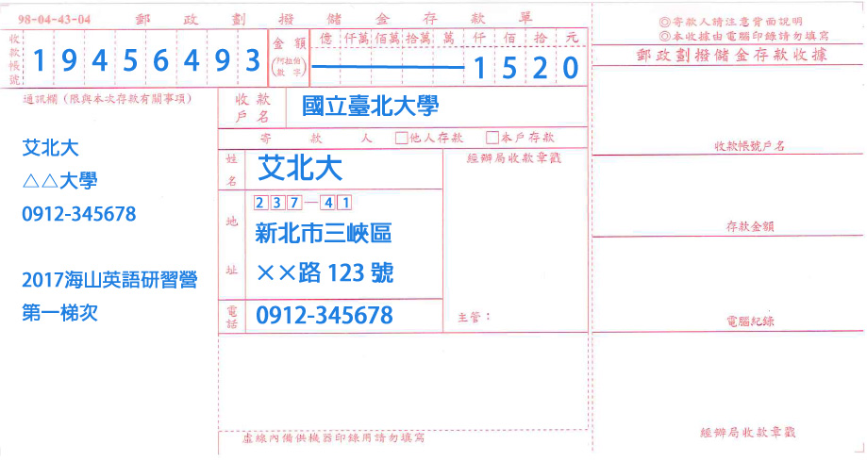
劃撥單填寫範例
- 請務必在劃撥單通訊欄註明參加人姓名、學校、電話、報名梯次及活動簡稱「2017海山英語研習營」，若無足夠資訊可辨識匯款人，將影響報名結果及退款事宜。
- 請將劃撥收據掃描檔寄至：ntpulc418@gmail.com

步驟六：確認報名成功
- 寄出劃撥收據掃描檔後，本中心將於三個工作天內確認並寄出報名成功通知，即完成報名手續。
- 若寄出超過三個工作天仍未收到本中心的報名結果通知e-mail，請致電本中心查詢，謝謝。（聯絡人：謝佩真 02-8674-1111轉66480）
- 報名動態及額滿公告將隨時更新至活動網站及粉絲團，並於額滿或下列日期公告最終結果：
第一梯次：2017年7月7日（五）
第二梯次：2017年7月21日（五）

- 研習營注意事項
- 權利義務規範
- 請隨時關注Facebook粉絲團：『2017 Haishan English Camp』，了解活動最新資訊。
- 請注意檢查電子信箱，『行前注意事項』將於活動前一週寄至學員電子信箱，若未收到請主動聯絡。
- 凡來信或致電本中心請先提供學校、姓名，以幫助承辦人員迅速對應。
- 學員需全程參加活動、活動結束後繳交心得報告（本中心將提供制式表格）及填妥活動滿意度問卷，保證金方得全數退回。
- 學員全程參加活動，主辦單位將頒予結業證書。
- 主辦單位已承擔住宿、飲食、課程、保險之費用（不包含參加營隊往返之交通費）。
- 因資源有限，每位學員限報一個梯次，不得重複報名，若經發現重複報名者，本中心將視情況指定梯次或不予受理。
- 凡有任何疑問請於週一～週五上午9:00～下午16:00致電本中心洽詢，謝謝。

- 報名注意事項
  - 若臨時因故放棄參加，最晚請於下列期限前告知本中心，方得退還保證金。
第一梯次：2017年7月10日（一）24:00前；
第二梯次：2017年7月24日（一）24:00前。
  - 營隊最新動態、學員額滿公告將隨時公布於活動官網及Facebook粉絲專頁。

- 營隊庶務管理
- 營隊報到時間為第一天中午12點，結業時間預計為第五天下午4點，請同學自行妥善安排時間（確切時程以實際活動為主）
- 為確保學習品質，學員須全程參與，不接受遲到、早退情形，否則保證金不予退還。
- 營隊期間，學員需投宿於主辦單位安排之住宿地點，並配合早點名與晚點名。
- 學員需自備睡袋，若無睡袋欲租用宿舍之寢具（含枕頭、棉被、床墊），需自行負擔租金新台幣300元，報到時以現金繳納。

- 聯絡資料
主辦單位：國立臺北大學語言中心
報名事宜洽詢：謝佩真 02-8674-1111轉66480
營隊活動洽詢：戴瑋庭 02-8674-1111轉66481
E-mail：ntpulc418@gmail.com
活動官方網站：http://ntpulanguagecenter.wix.com/camp
活動專屬facebook粉絲專頁：請上facebook搜尋「2017 Haishan English Camp」
主辦單位官方網站：http://www.ntpu.edu.tw/~lc/ch_home.php
主辦單位Facebook粉絲專頁：https://www.facebook.com/NTPU.EC/
教育部網站：http://www.edu.tw/
※任何疑問請於週一～週五上午9:00～下午16:00致電本中心詢問。

✽✽本中心保留活動內容更動之權利✽✽

